Pendolo semplice

SCOPI PRINCIPALI DELL’ESPERIENZA
⇨ Verificare che misure ripetute, ottenute in presenza di incertezze casuali, si distribuiscono secondo una distribuzione normale (gaussiana)
⇨ Determinare il valore dell’accelerazione di gravità

PRINCIPI FISICI SU CUI SI BASA L’ESPERIENZA
- Il pendolo semplice è costituito da un punto materiale (in cui si pensa sia concentrata la massa m) appeso per mezzo di un filo inestensibile e di massa trascurabile. La posizione di equilibrio statico è quella con il filo in verticale. Se allontanato dalla posizione di equilibrio, il punto inizia ad oscillare lungo un arco di circonferenza, in un piano verticale.
- Le forze che agiscono sono la tensione del filo T_{filo} e la forza peso mg. L’equazione del moto è quindi:
L
mg
θ
T_{filo}
T_{filo} + mg = ma

- La massa m oscilla lungo un arco di circonferenza di raggio L, e l’equazione del moto scritta lungo la componente parallela alla traiettoria (//) risulta essere:

− mg senθ = m a// = m L ⋅ d²θ /dt²

- 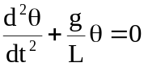Se le oscillazioni sono piccole (θ ≤ 0.122 rad=7°), si può sostituire sinθ con θ, e si ottiene:

che ammette come soluzione, posto ω² = g/L : θ = θ₀ sin (ω t + ϕ )

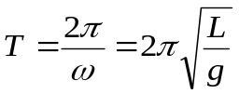
- Il moto è quindi periodico con periodo

ESECUZIONE DELL’ESPERIENZA
- Per avere angoli < 7°, spostare la sferetta dalla posizione di equilibrio di una distanza pari ad 1/10 del valore di L scelto. In questo modo θ = arctg (1/10) = 5.7°
- La misura del periodo di oscillazione viene eseguita con un cronometro, misurando il tempo di n (≥5) oscillazioni, e dividendo il risultato ottenuto per n.
- Si esegue la misura del raggio della sferetta r, della lunghezza del filo l e si determina la lunghezza L=r+l del pendolo, valutando l’incertezza ΔL di tale stima.
- Si esegue un elevato numero di misure (circa 100) del periodo T di oscillazione del pendolo, per un valore fissato della lunghezza L (Obiettivo 1).
- Si esegue un numero adeguato di misure (≥5) del periodo T di oscillazione del pendolo per diversi (almeno 5) valori di lunghezza L (Obiettivo 2).
SCHEMA DI RELAZIONE

- Breve introduzione che descriva lo scopo dell’esperienza e i principi fisici su cui si basa (massimo una pagina).

- Descrizione degli strumenti di misura utilizzati
sensibilità
cronometro
calibro
metro a nastro

- Determinare il raggio della massa sferica
  - misurazione del diametro: d = ………±………
  - determinazione del raggio: r = ………±………
  - commenti

OBIETTIVO 1 (2 ore): VERIFICA DISTRIBUZIONE NORMALE E DETERMINAZIONE DI g

Misure con L costante

  - Lunghezza filo: l = ………±………
  - Lunghezza pendolo: L = l+r = ………±………
  - Numero misure effettuate: N = ……
  - Tabella dei dati:

 | Durata n oscillazioni (s) | Periodo (s)
1  2  3  4  …. | …  …  …  …  … | …  …  …  …  …

  - 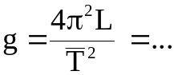Calcolo del valor medio del periodo , della deviazione standard s_{T} e della deviazione standard della media 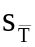 (specificare le formule utilizzate)
  - Determinazione dell’accelerazione di gravità g:

e della sua incertezza (specificare e giustificare le formule utilizzate per la propagazione delle incertezze): Δg = ……..
F/N
F/N
T
T

- Suddivisione dei dati in classi e costruzione dell’istogramma
(F/N=frazione di dati che rientrano nella singola classe)
- Confronto istogramma-gaussiana: riportare sullo stesso grafico l’istogramma e la curva gaussiana
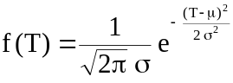 con 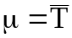 e 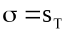
- Commenti

OBIETTIVO 2 (2 ore): NUOVA DETERMINAZIONE DI g

L'analisi delle misure del periodo di oscillazione effettuate per diversi valori di lunghezza L consente di verificare il valore dell’accelerazione di gravità g.

Dalla formula del periodo:
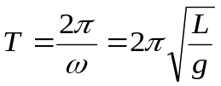 (*)

si determina sperimentalmente g e la sua incertezza Δg

Operativamente:
- Si esegue un numero adeguato di misure (n≥5) del periodo T di oscillazione del pendolo per m diversi (almeno 5) valori di lunghezza L → Riportare i dati in tabella.
- Per ogni valore di L si determina (mediando sugli n valori di T) e la deviazione standard della media σ_{T}. → Tabella
L |  | σ_{T}
… | … | …

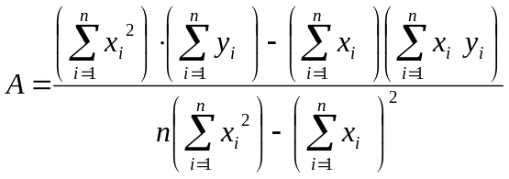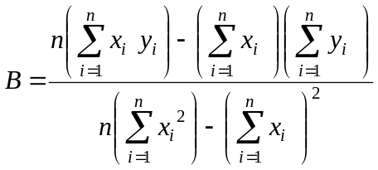- Dalla (*) si ha: ² = 4π²(L/g). Si disegna il grafico (x=L; y=²) e si interpolano linearmente i dati con il metodo dei minimi quadrati. Si ha y=A+Bx con A=0 e B= 4π²/g). I parametri A e B e le relative incertezze si ricavano dalle seguenti formule

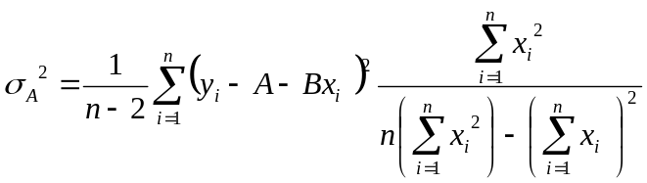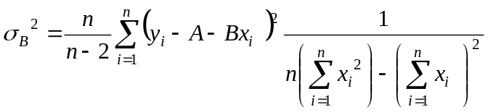- Riportare le barre di incertezza Δ(x) e Δ(y) nel grafico, ricavandone i valori a partire da ΔL e Δ=σ_{T} mediante propagazione dell'incertezza (specificare le formule utilizzate).
- Confrontare il parametro A (con incertezza) con il valore atteso 0.
- A partire dal parametro B (e dalla sua incertezza) si determina il valore di g (e la sua incertezza). Specificare le formule utilizzate per la propagazione dell'incertezza.

- Confrontare i valori di g ottenuti con i due metodi (Obiettivo 1 e Obiettivo 2): sono coerenti?
- Conclusioni e considerazioni finali.

CONTROLLA !
- Hai riportato un numero adeguato di cifre significative per le incertezze?
- Hai riportato un numero adeguato di cifre significative nei relativi risultati?
- Hai specificato sempre le unità di misura utilizzate (nei risultati, nelle tabelle, nei grafici)?
- Hai specificato sempre le formule utilizzate per il calcolo dei risultati e la determinazione delle incertezze?
- Hai riportato (dove necessario) le barre di incertezza nei grafici?

